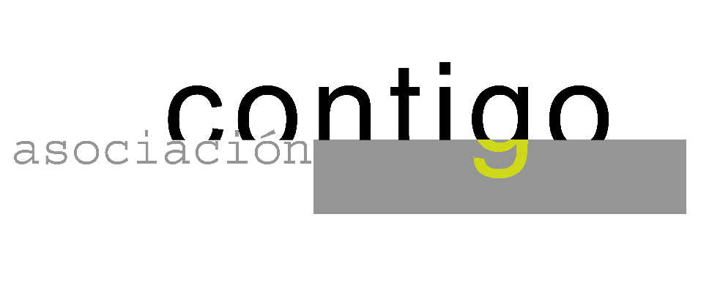
ASOCIACIÓN CULTURAL CONTIGO

Jueves, 22 de junio 20.15 horas
Casa de Cultura”Severo Ochoa”.NOREÑA.

ROSA MARIA CALAF

Nuestra invitada es licenciada en Derecho y Periodismo además de Master en Instituciones Europeas y Ciencias Políticas por las Universidades Libre de Bruselas y de Los Ángeles.
Corresponsal de TVE desde 1970 llega a Noreña tras una larga experiencia en las corresponsalías de Moscú, Viena, Buenos Aires, Nueva York, Roma y actualmente en Japón para la zona Asia- Pacífico.

Ha tenido que abrir siempre camino y su esfuerzo ha sido reconocido con numerosos premios, el último el de la Casa Asia 2005.

Contigo, con su presencia, quiere sumarse a estos reconocimientos.

Colabora: OBRA SOCIAL Y CULTURAL DE CAJASTUR.
Organiza: ASOCIACION CULTURAL CONTIGO.

http://www.contigonorena.unlugar.com

